PITANJA ZA PONAVLJANJE – AZIJA

1. Granica između Europe i Azije ( navesti 1 goru i 1 planinu, 1 rijeku, 1 jezero, 3 mora i 2 morska prolaza)

2. Granica između Azije i Afrike ( navesti morski kanal, more, morski prolaz i morski zaljev)

3. Granica Azije i Sjeverne Amerike (navesti morski prolaz)

4. Kako se zovu najstariji dijelovi reljefa? Navedi tri primjera u Aziji.

5. Usporedi mlado i staro gorje.

6. Slika ispod prikazuje najviši vrh svijeta. Kako se zove taj vrh? Na kojoj se planini nalazi?
Uz pomoć slike navedi kakvo je to gorje prema postanku (staro ili mlado).
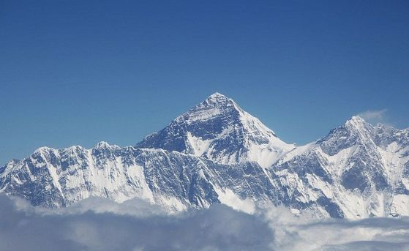

7. Slika ispod prikazuje goru koja se nalazi na granici Europe i Azije. Kako se zove ova gora? Uz pomoć slike navedi kakvo je to gorje prema postanku (staro ili mlado).
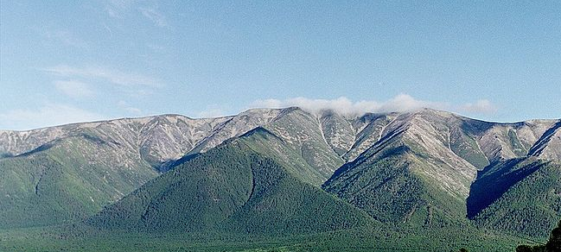

8. Slika ispod prikazuje Tarimsku zavalu. Potraži ovu zavalu na geografskoj karti Azije i navedi ime pustinje koja se ovdje nalazi. Koje planine okružuju Tarimsku zavalu? U kojoj se državi nalazi? Objasni zašto je ovdje nastala pustinja.
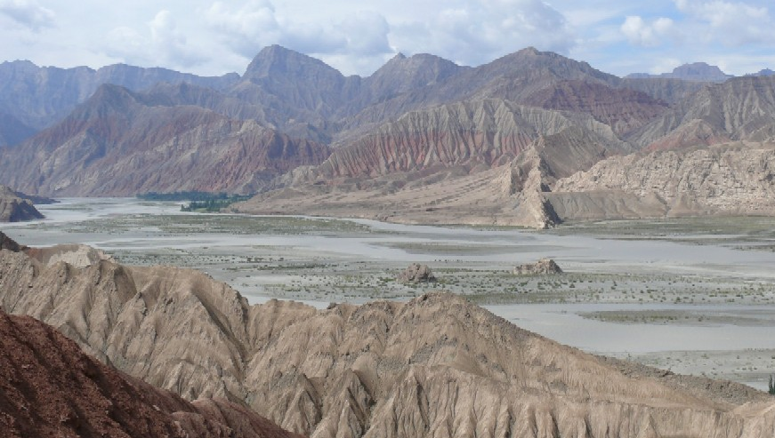

9. Koje rijeke teku kroz nizinu Punjab ( Pandžab )?

10. Koja nizina se nalazi uz rijeku Brahmaputru?

11. U kojem se toplinskom pojasu /pojasevima nalaze sljedeće države:
a) Indija b) Indonezija c) Turska d) Mongolija

12. U koje more se ulijeva rijeka Hoang Ho ( Huanghe )?

13. Koji morski prolaz povezuje Arapsko i Crveno more?

14. Navedi dvije države u Indokini.

15. Uz pomoć klimatske karte u udžbeniku, odredi tipove klime za:
a) Japan b) Irak c) Indija

16. Što su tajge, u kojoj klimi ih nalazimo?

17. Usporedi savane i stape.

18. Slika ispod prikazuje voće čiji je zajednički naziv – agrumi. U kojem dijelu Azije se uzgajaju agrumi.
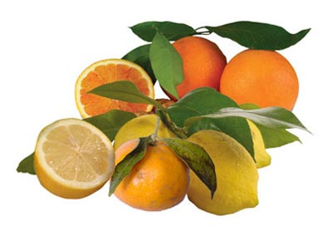

19. Koje biljke čine biljni pokrov koji se naziva tundra?

20. Što prikazuje slika ispod?
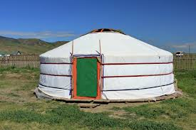

21. Tko su nomadi?

22 Što su oaze?

23 Slika ispod prikazuje suho riječno korito u Arapskoj pustinji u državi Jemen. Kako se nazivaju suha riječna korita? Kako su ucrtana na geografskoj karti-
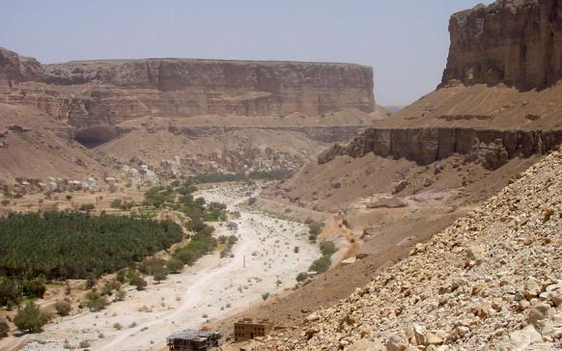

24. Slika ispod pokazuj tkaninu od biljke koja ima čvrsta vlakna. Kako se zove ova biljka? U kojoj državi se uzgaja?


25. Kako se zove životinja na slici ispod? U kojem dijelu Azije živi? Kako se zovu države koje se sve jače razvijaju i njihov snažan gospodarski razvoj se uspoređuje s životinjom na slici.
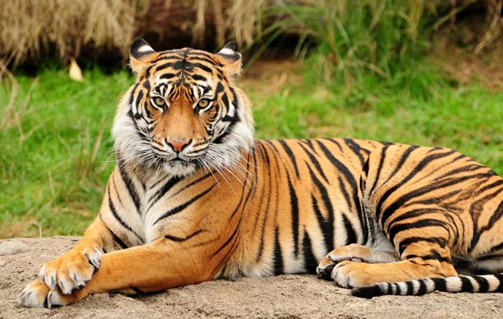

26. Kako se prevozi nafta? Navedi dva načina.

27. Što su tajfuni?

28. Usporedi ljetne i zimske monsune. Gdje se nalazi Monusunska Azija.

29. Što je kontinentalnost?

30. Uz pomoć geografske karte Azije ispuni tablicu:

rijeka | nizina | ulijeva se u: | jedna država
Eufrat | Mezopotamija | Arapsko-perzijski zaljev | Irak
Tigris
Ind
Ganges
Brahmaputra
Jangce (Chang Jang)
Huang He (Huang)
Amur
Amu Darja
Sir Darja
Mekong | ----------------------
Ob

30.

